РАЗВИТИЕ СТРУКТУРНОГО
ВИЗУАЛЬНОГО И ЛИНЕЙНОГО МЫШЛЕНИЯ
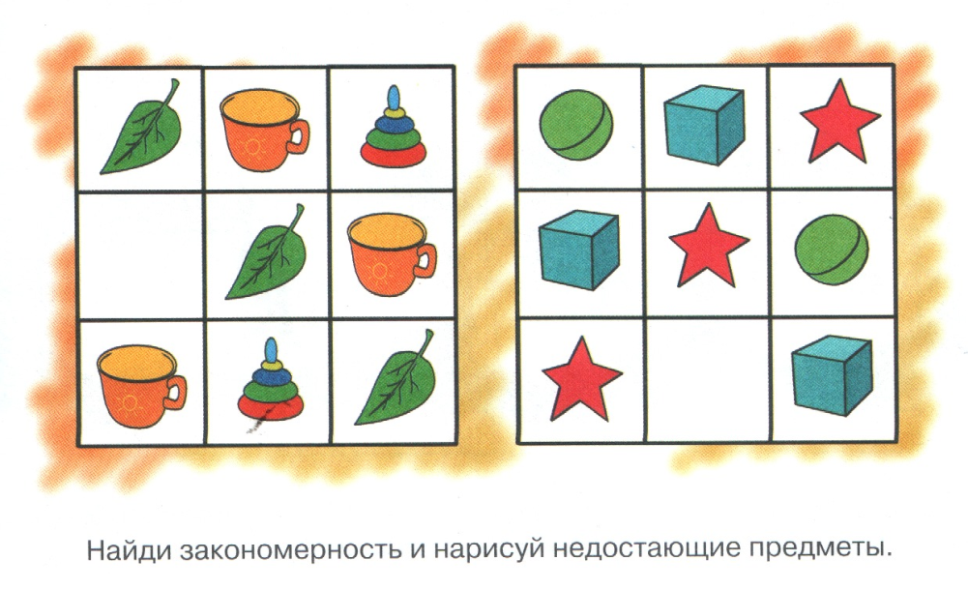
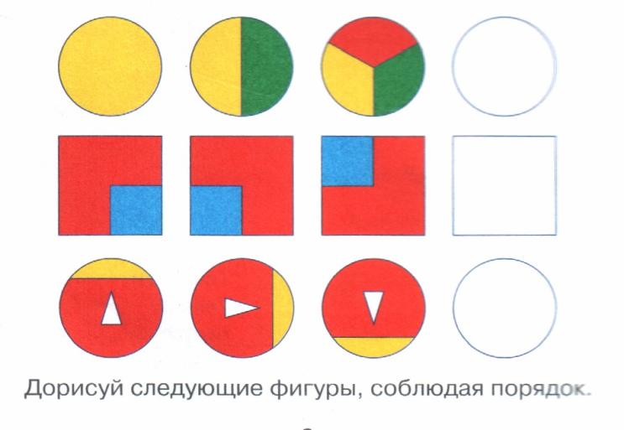

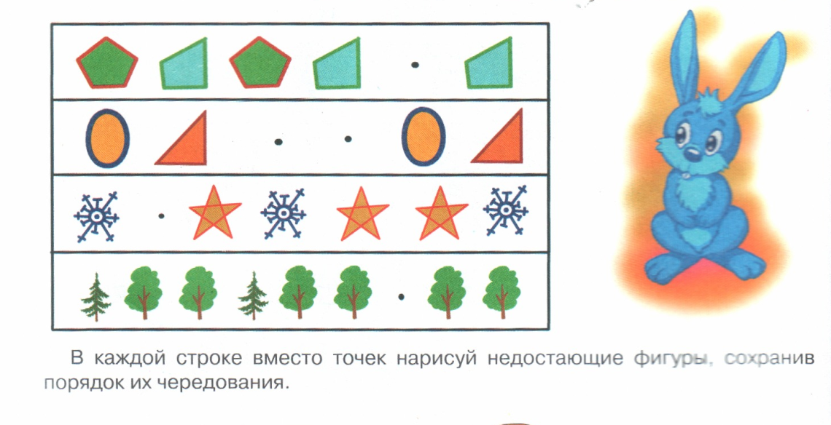

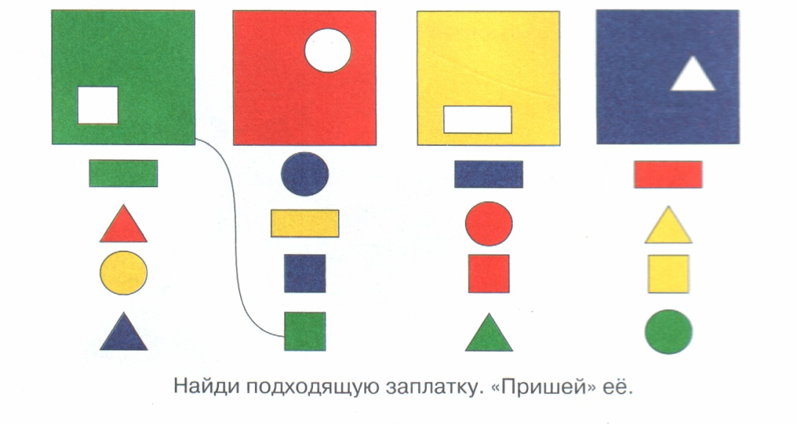

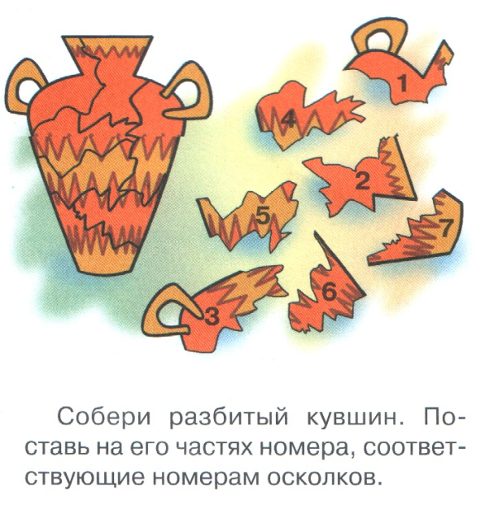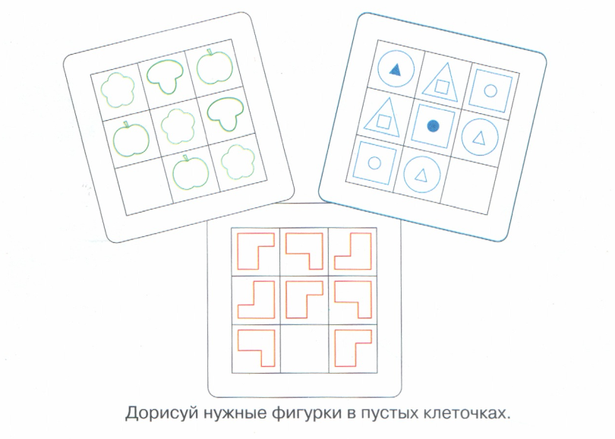

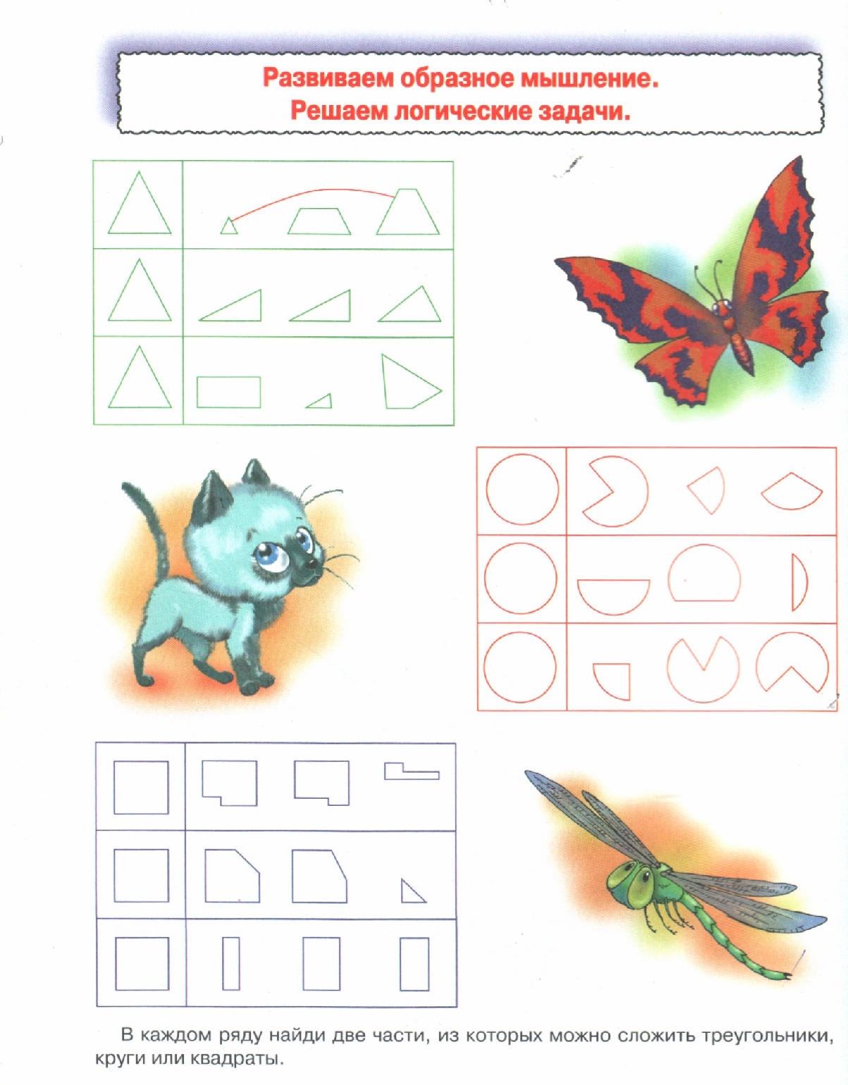

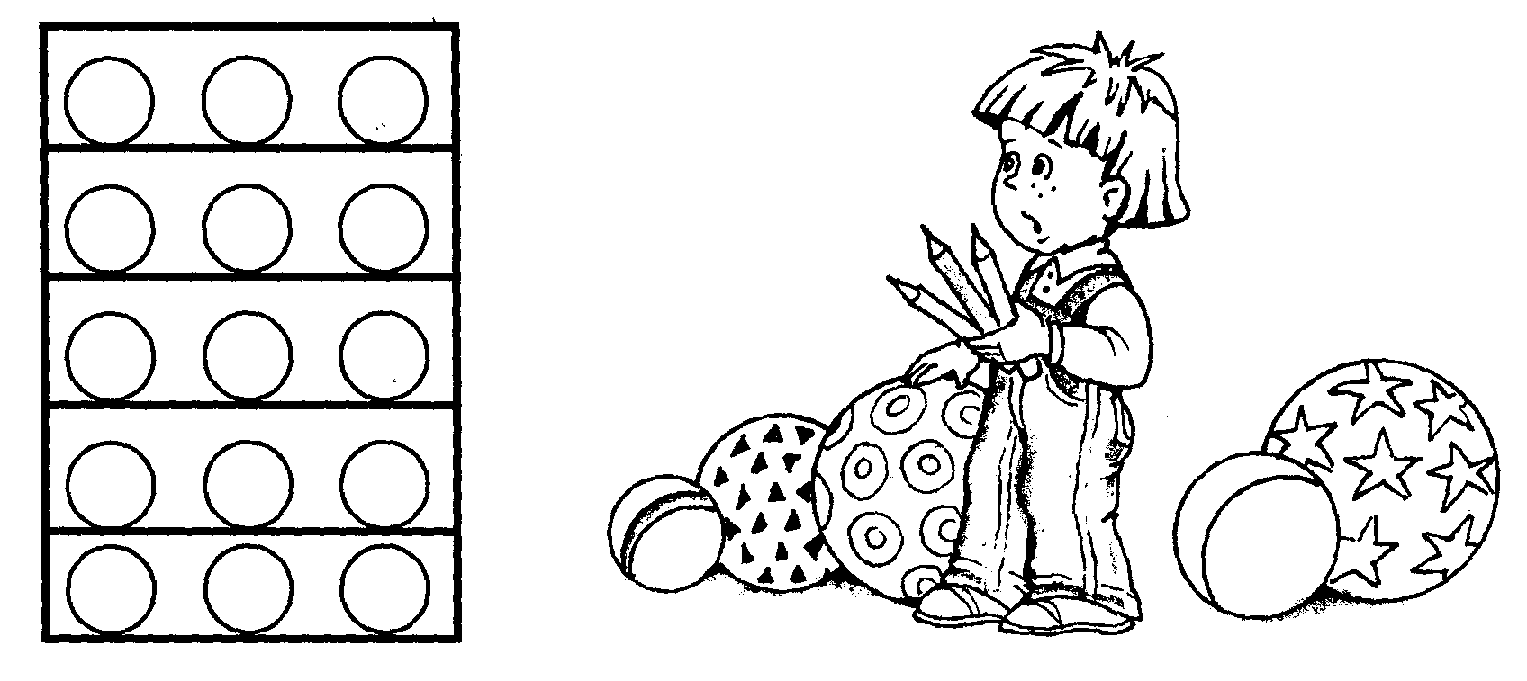
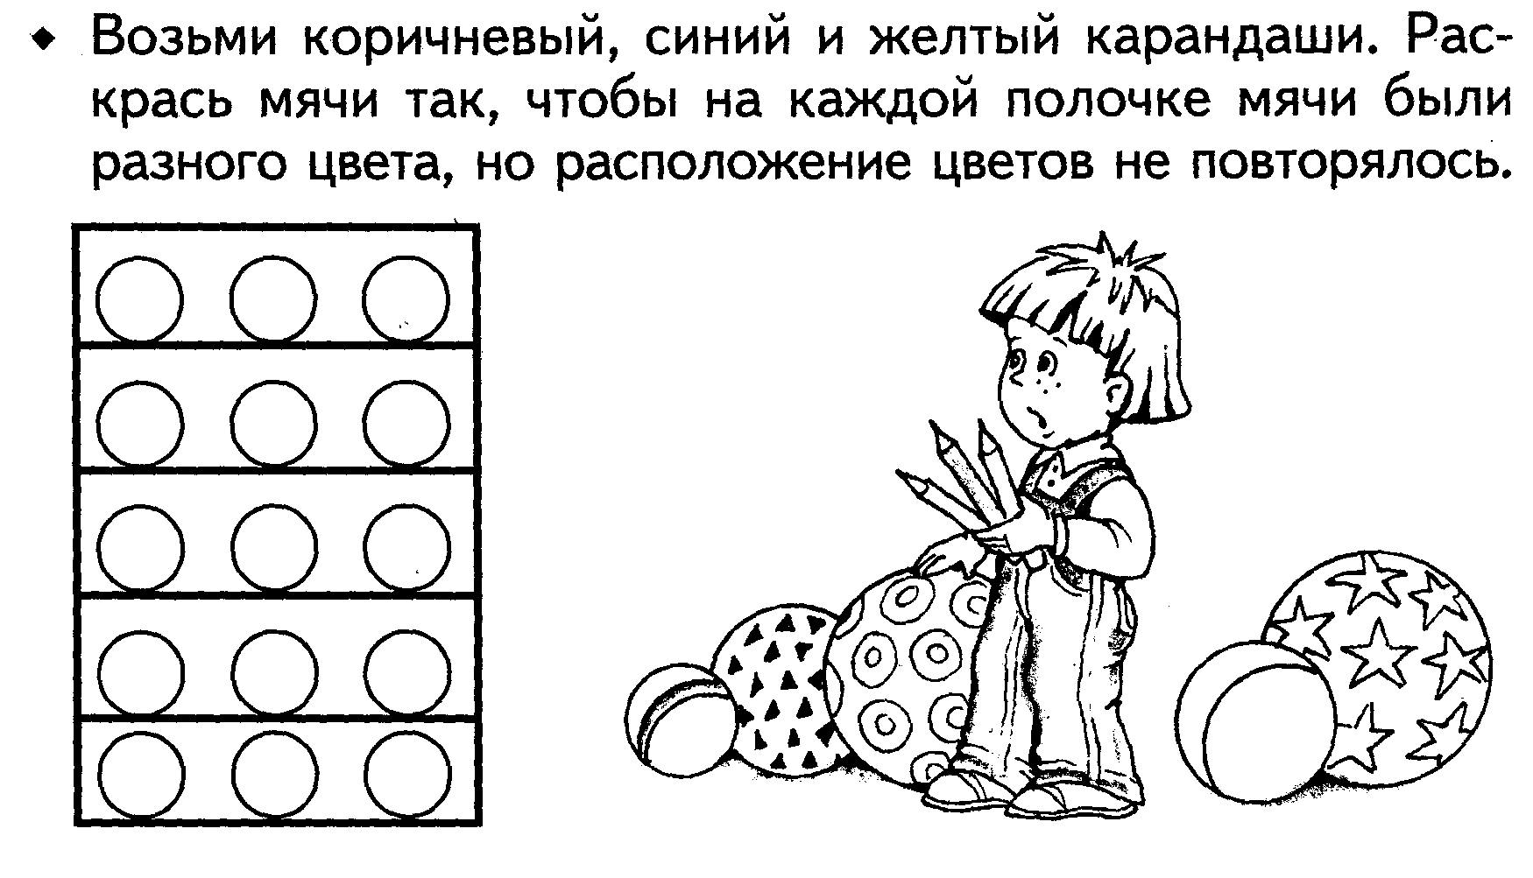
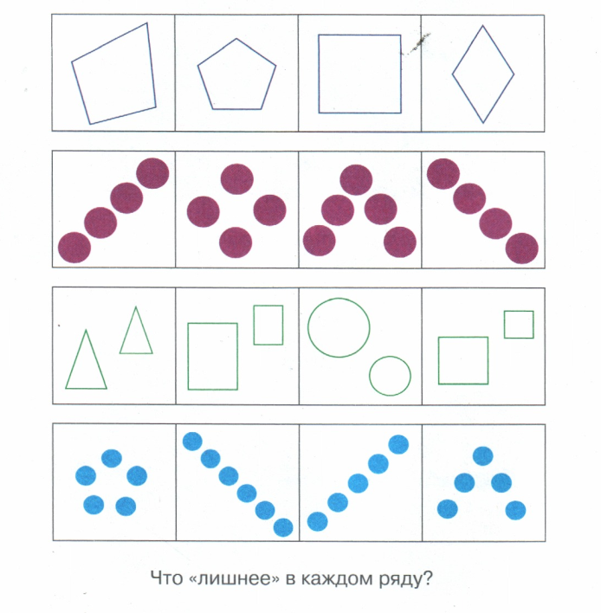

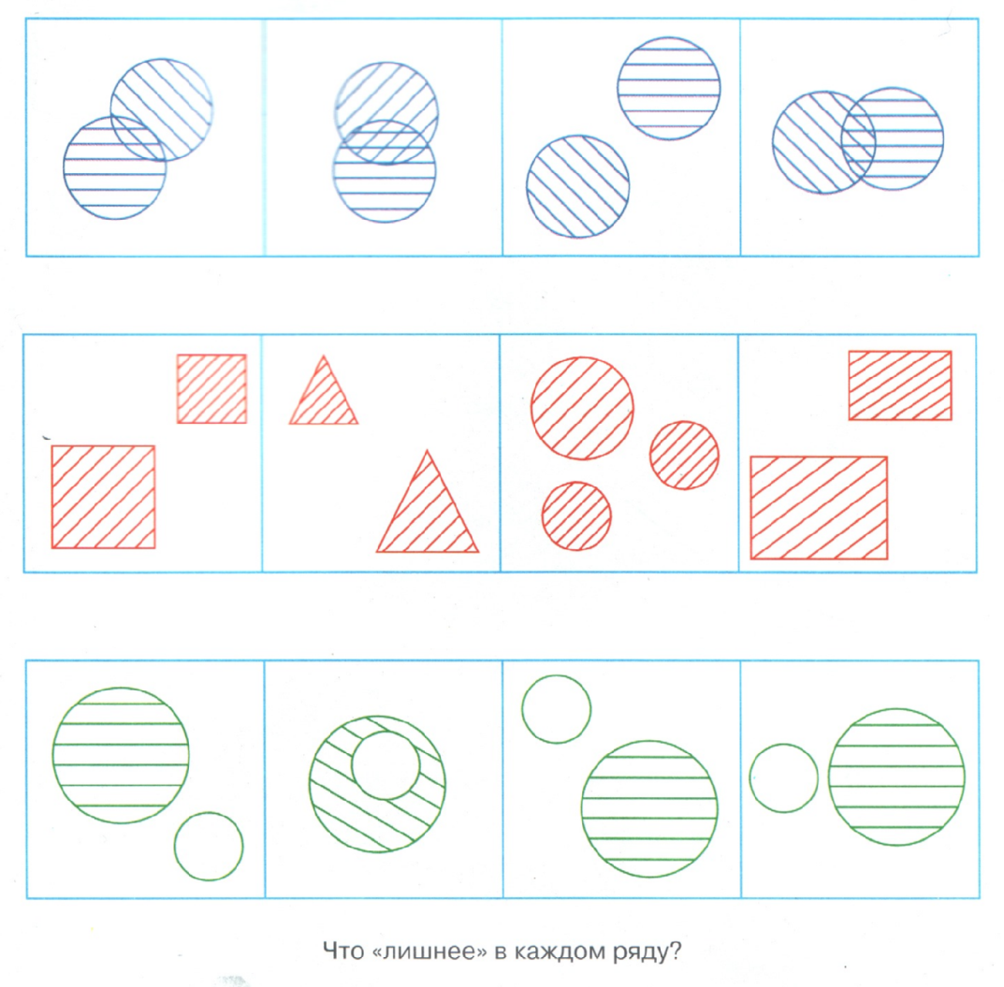
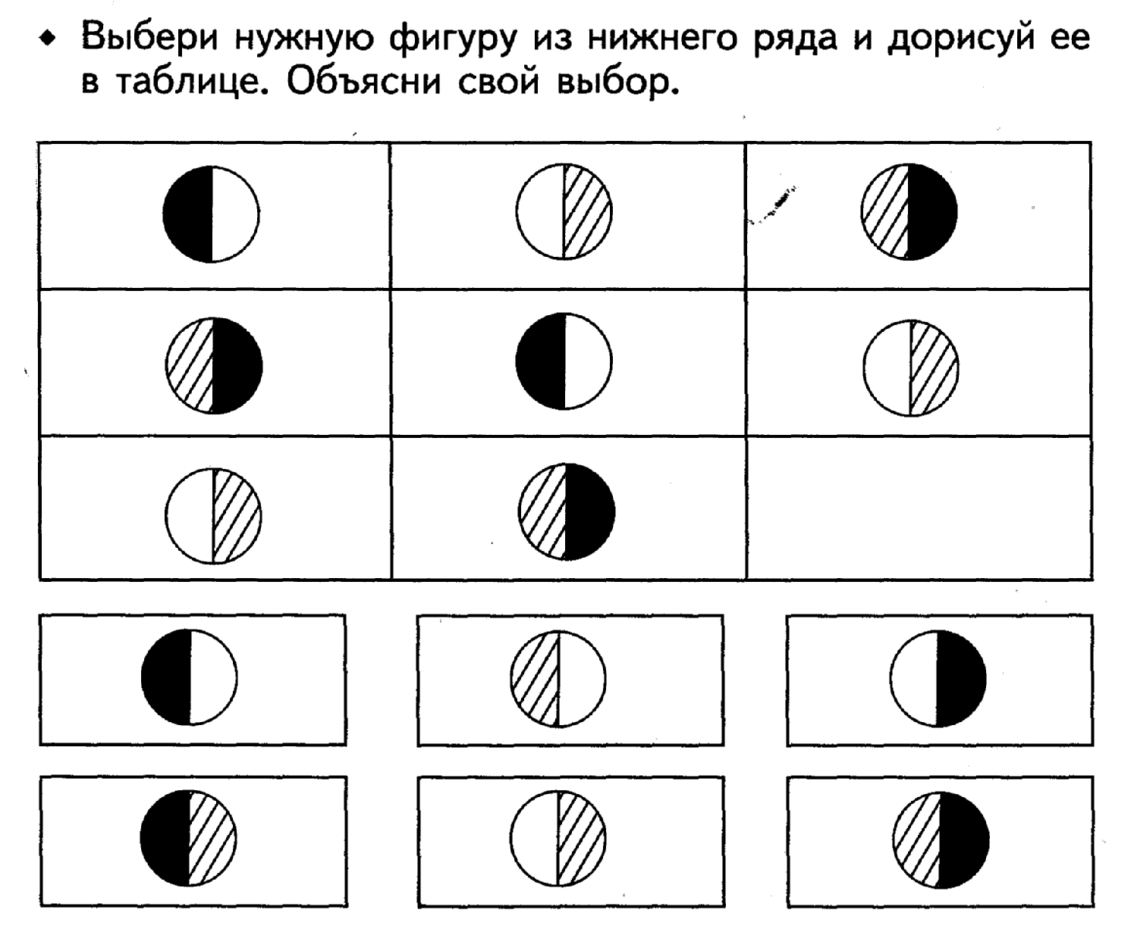
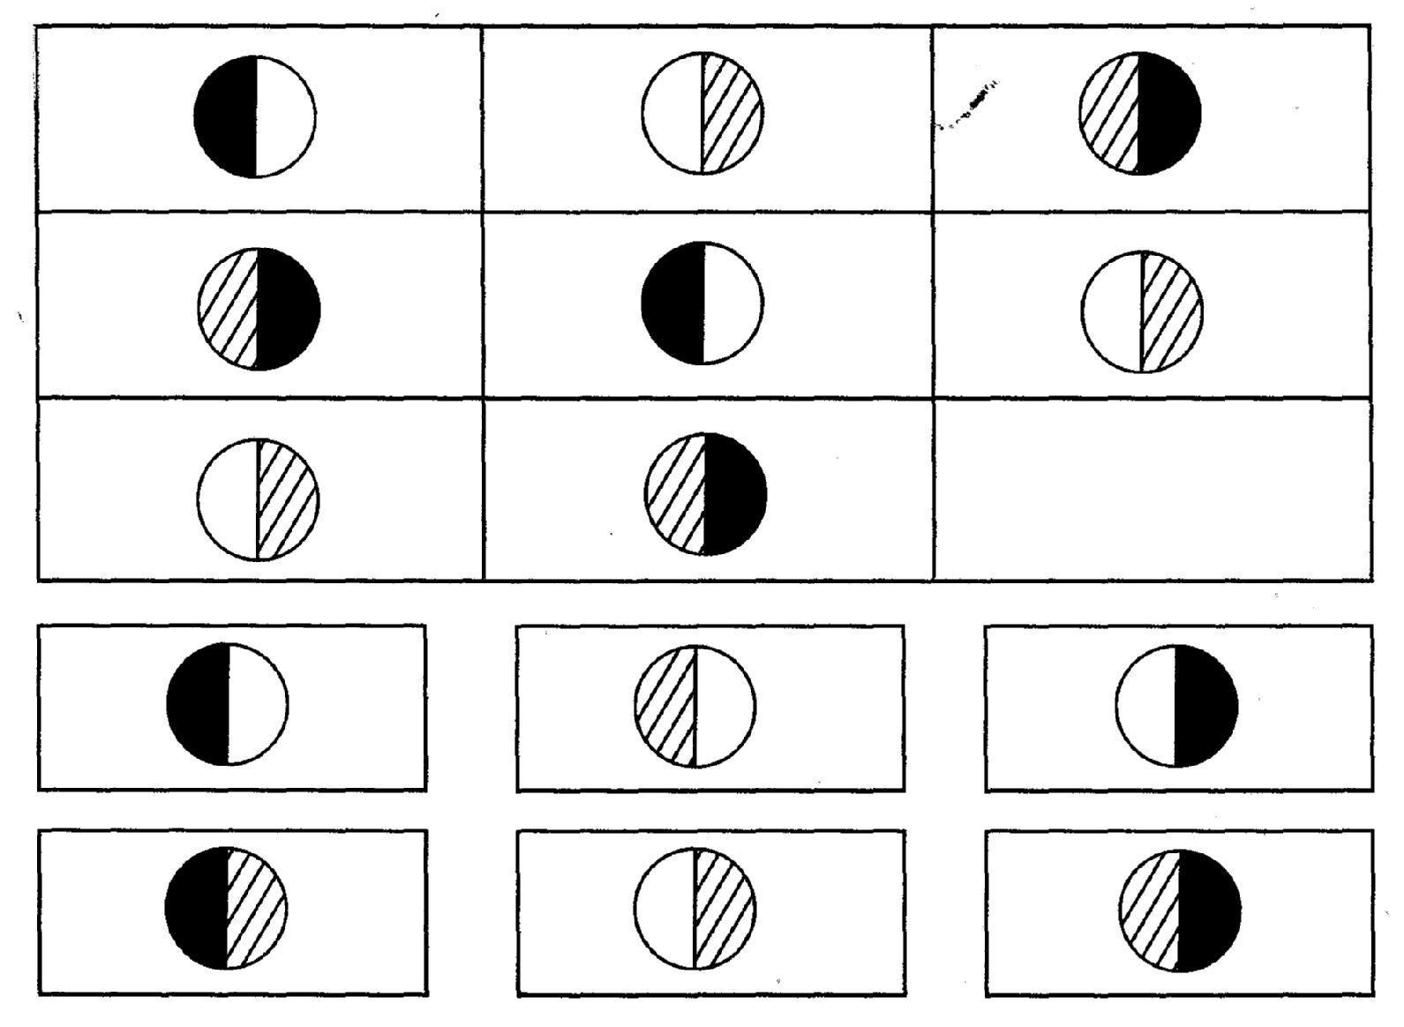
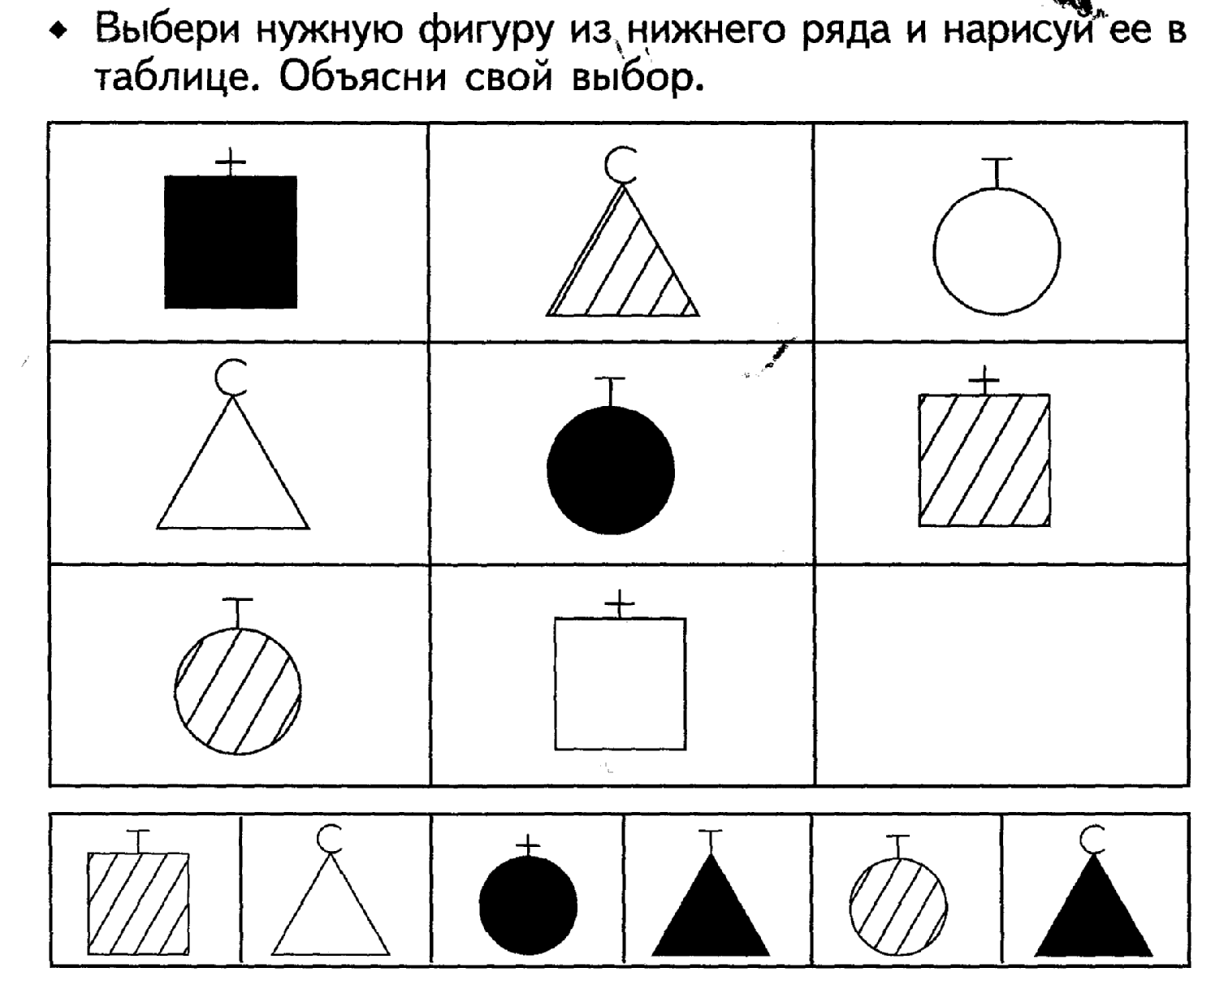
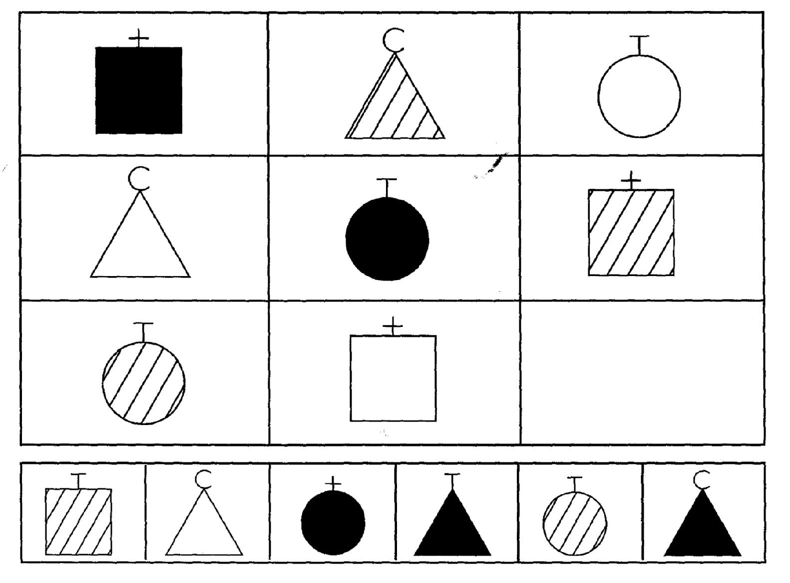
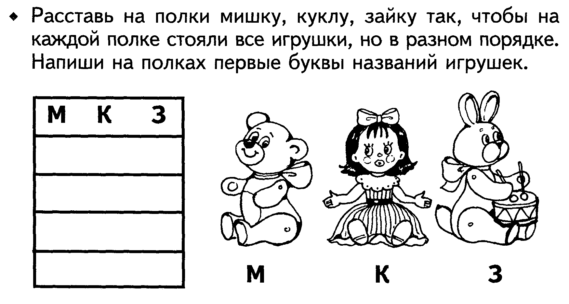

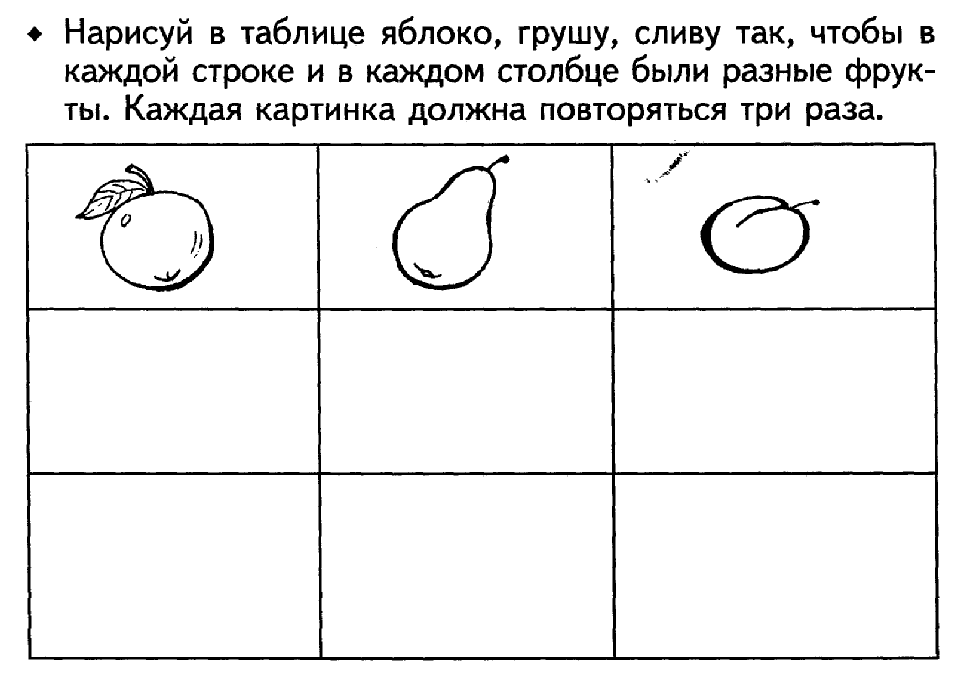

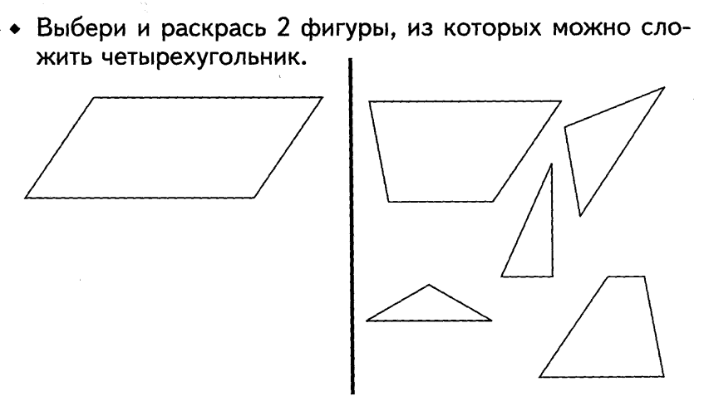
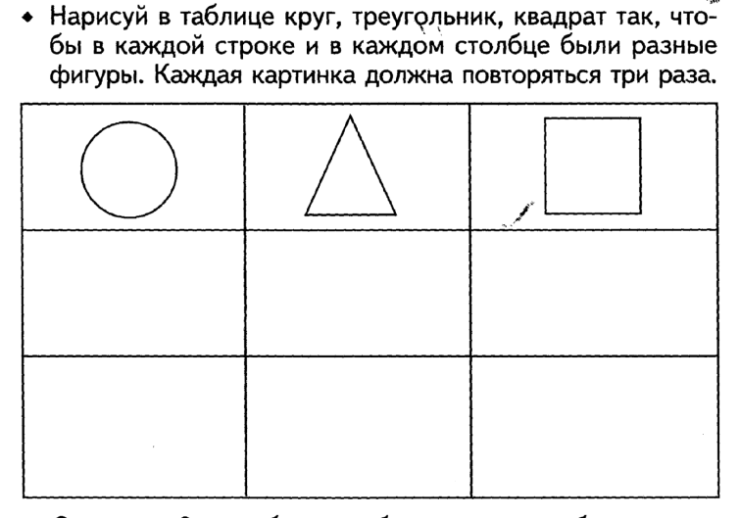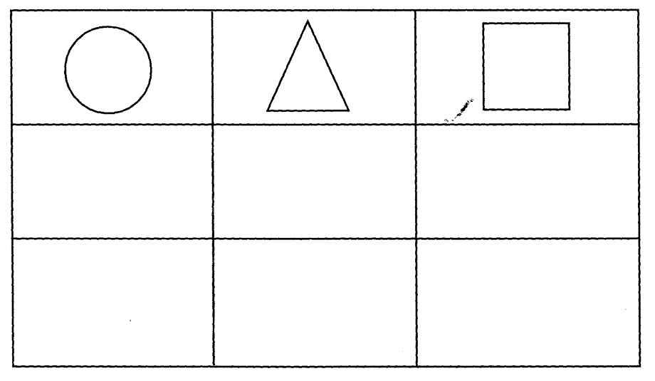
РАЗВИТИЕ ВНИМАНИЯ

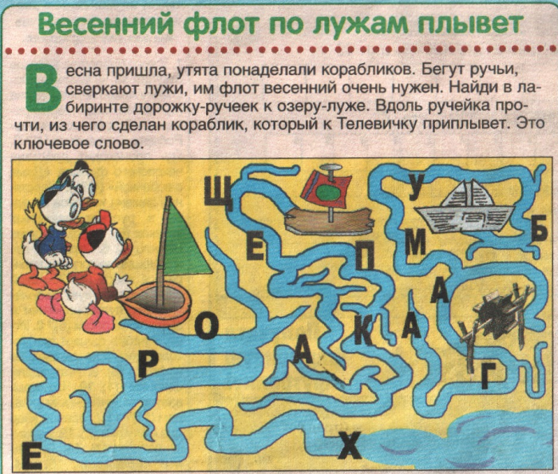
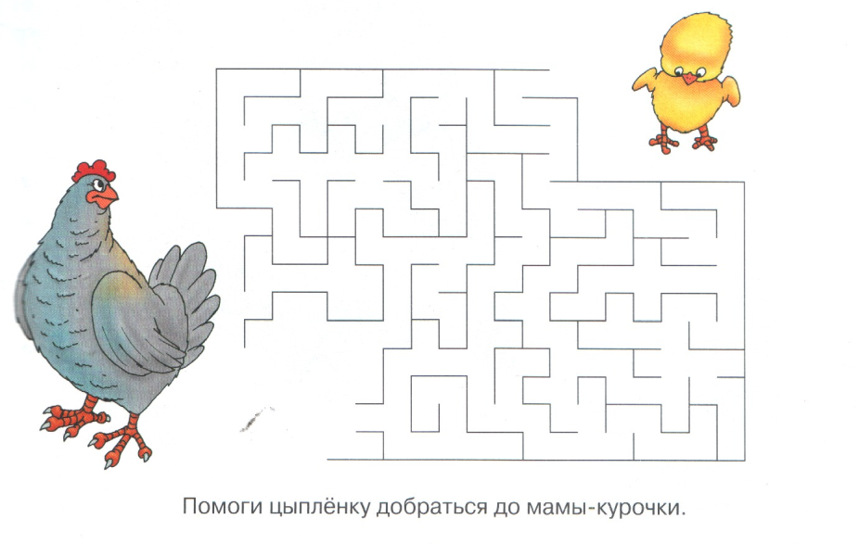

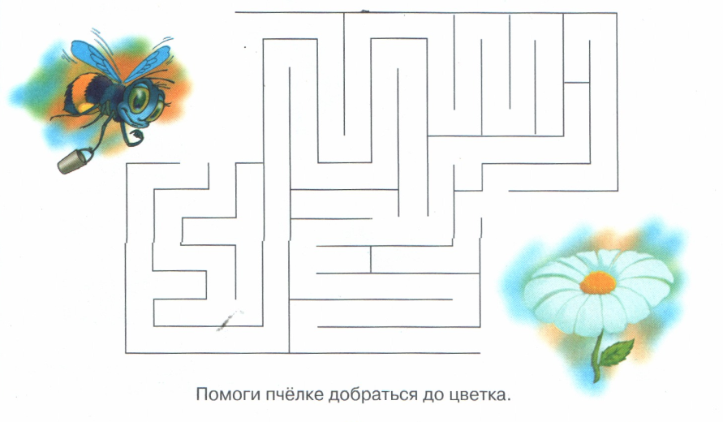
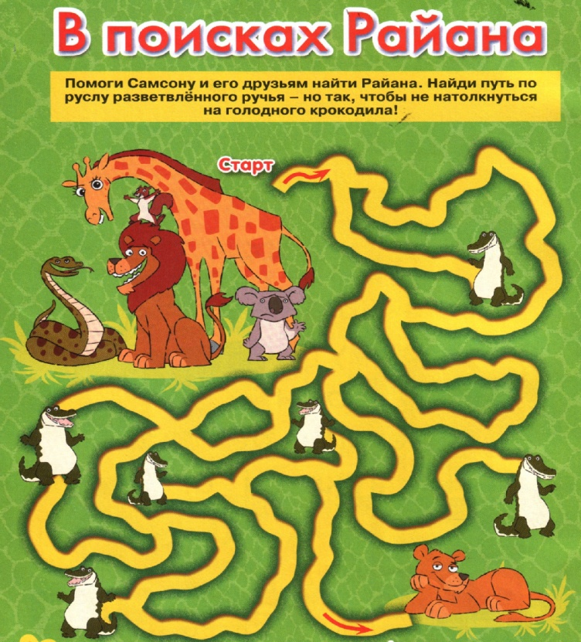
Очень важно приучить ребенка быть внимательным, потому что в противном случае, если он не сможет сосредоточиться на объяснении учителя, на решении задачи, которая ему предложена, есть риск, что он быстро окажется в рядах неуспевающих.
Внимание - вещь коварная. До сих пор психологи не могут между собой договориться о том, существует ли оно в действительности, и если да, то что же это такое. В самом деле, память нужна для того, чтобы запоминать, и раскрывается в воспоминаниях, мышление служит для решения задач, речь проявляется в словах и предложениях. А внимание не существует само по себе и не приносит никакого отдельного результата, однако его отсутствие резко ухудшает результаты той деятельности, которой занят ребенок. И если трудно определить, что же такое внимание, то все легко представляют себе, к чему приводит рассеянность - помните “Человека рассеянного” С. Маршака?
Вместо шляпы на ходу
Он надел сковороду,
Вместо валенок перчатки,
Натянул себе на пятки.
Вот какой рассеянный
С улицы Бассейной!

В школе много рассеянных детей, и это очень сильно вредит им в учебе. Рассеянность проявляется по-разному: в неразличении существенного и второстепенного в заданиях, в неспособности концентрироваться на их выполнении, в пропуске собственных ошибок при контроле. Ошибки “по невнимательности” бывают очень обидными и часто приносят много огорчений способным, но не собранным детям. Важно помнить, что школьное обучение, хотя и становится более мягким, все-таки построено на оценках, и едва ли невнимательность может быть оправданием объективно слабых успехов ребенка.
По своим проявлениям внимание близко и к памяти, и к произвольности. Внимать - значит вбирать в себя действительность. Но сложность состоит в том, что это вбирание ограничено по объему (одновременно объектом внимания может быть, как и в памяти, 7 плюс-минус 2 объекта). Поэтому оно избирательно, то есть, сосредотачиваясь на одном, ребенок должен одновременно отвлекаться, выпускать из поля внимания другое. Следовательно, тренировка заключается, прежде всего в стремлении следовать инструкциям, придерживаться установленных связей.
Внимание характеризует и личность ребенка в целом, его способность планировать, предвидеть результаты, избегать ошибок, оно отражает характер и темперамент ребенка и в этом смысле, конечно, с трудом поддается воспитанию. Однако можно и следует тренировать внимание в отдельных видах деятельности. Игры, упражнения и задания для развития внимания мы предлагаем ниже. При подборе мы отдавали предпочтение тем, которые не требуют специального оборудования или помещения и могут быть проведены как в помещении, так и на улице.

Три движения
Игра для развития концентрации внимания
Играть лучше всего группой по 5-б или больше человек. Взрослый-ведущий обращается к детям: “Пожалуйста, запомните три движения. Первое - руки согнуть в локтях: кисти на уровне плеч; второе - руки вытянуть перед собой на уровне груди; третье - поднять руки вверх”. Нужно показать все движения детям, попросить их повторить и убедиться, что они запомнили не только сами движения, но и их порядковые номера - первое, второе, третье.
Затем начинается игра. Ведущий показывает одно движение, называя при этом номер другого. А дети должны показывать только те, которые соответствуют названному номеру. Дети обязательно сбиваются, глядя на ведущего, который намеренно путает движения. В игре тренируются наблюдательность и внимание.
Что изменилось?
Игра для тренировки наблюдательности
Играть лучше всего группой из 7, 8 или 9 человек. Дети становятся в одну шеренгу по росту. Водящий-судья вызывает двух детей, ставит их лицом к шеренге и предлагает запомнить внешний вид каждого участника игры. На это дается 1-2 минуты.
После этого участники соревнования удаляются в другую комнату. По указанию взрослого дети, стоящие в шеренге, вносят мелкие изменения в костюм и прическу: можно приколоть значок или, наоборот, сиять его, расстегнуть или застегнуть пуговицу, поменяться друг с другом обувью или головными уборами, поменять прическу и т. д. Затем по очереди вызывают участников соревнования. Каждый должен назвать те изменения в костюмах товарищей, которые ему удалось заметить. Побеждает тот, кто обнаружил больше различий. Если у Вас нет возможности собрать большую компанию, можно видоизменить эту полезную и увлекательную игру: разложите на столе перед ребенком примерно 10 предметов, попросите его отвернуться и в этот момент поменяйте расположение предметов. Затем попросите ребенка ответить, что же изменилось?

РАЗВИТИЕ ЛОГИЧЕСКОГО МЫШЛЕНИЯ
Важное и лишнее
В предыдущих разделах мы говорили о разных психических качествах, необходимых для полноценного развития ребенка и хорошего обучения в школе. Но самое главное, то, ради чего мы и стараемся его учить, - это, безусловно, развитие мышления. Очень многие люди привычно жалуются на слабую память, плохое внимание, но никто не согласится признать, что у него плохое мышление.
В чем же состоят особенности мышления по сравнению с остальными психологическими качествами и явлениями? Мышление вступает в действие в том случае, если человек встает перед нерешенной задачей, проблемой и должен непременно решить ее. Мышление приносит нечто новое, то, чего до сих пор не существовало (по крайней мере, в сознании ребенка) - новые связи, отношения между предметами. И эти новые результаты не могут быть получены только благодаря воспоминаниям или высокой сосредоточенности на предмете. Они требуют способности к обобщению, абстрагированию и конкретизации, то есть побуждают ребенка выделять самое главное, самое существенное в условиях задач и отбрасывать ненужное, второстепенное.
В чем же заключаются возрастные особенности мышления дошкольника?
Во-первых, оно конкретно. Ребенку легче сосчитать, сколько птичек в двух стаях, чем просто сложить два и три.
Во-вторых, мышление ребенка ситуативно: он рассуждает здесь и сейчас, но не всегда может обобщить или сформулировать правило.
В-третьих, мыслительные действия еще необратимы: ребенок может уметь складывать, но не умеет вычитать, понимает, что количество растет, но не знает, как его уменьшить или сохранить.
В-четвертых, ребенок умеет принимать пока только свою позицию - думает, что все видят то же, что и он; что и время и пространство отсчитываются от его положения (эту особенность называют детским эгоцентризмом). Так, для решения задачки-лабиринта ему необходимо мысленно на место персонажа, чтобы представить путь; ему трудно сказать, кто раньше родился, и т. д.
Поэтому основные упражнения и задания этого раздела посвящены формированию способности к анализу и синтезу, умению устанавливать причинно-следственные связи, развитию пространственного воображения и находчивости.
Нитка и клубок
Игра для развития пространственного воображения
и обратимости умственных действий
Этот класс упражнений по имени известного швейцарского психолога носит название “задачи Пиаже”.
Возьмите две нитки одинаковой длины, предложите ребенку убедиться в том, что они действительно одинаковы. Пусть он сам измерит их, подержит в руках. Затем на его глазах смотайте одну из ниток в клубок. Задайте ребенку вопрос: какая из ниток длиннее?
Обычно дошкольники указывают на ту, что размотана. В этом случае спросите ребенка:
почему он так думает, что произошло с длиной нитки в клубке? Попросите ребенка размотать клубок и сравнить длину ниток. Убедился ли он в том, что, несмотря на форму, длина остается неизменной?
Предложите ему другую подобную задачку. Покажите две полоски бумаги одинаковой длины и на его глазах сложите одну из них в гармошку. Спросите ребенка: какая из полосок длиннее?
Следующая - воздушный шарах. Сожмите шарик в руках, изменив его форму. Задайте ребенку вопрос: больше в нем стало газа или меньше? Попросите объяснить ребенка свой ответ, каким бы он ни был.
Придумай предложение!
Игра для упражнения способности
к синтезу и свободы речи
Играть можно как вдвоем с ребенком, так и большой группой. Ведущий-взрослый называет слово и просит следующего игрока придумать предложение, в котором бы было это слово. Как приглашение к игре ему передается камешек. Хорошо, если ребенок может вспомнить строчку из сказки или стихотворения, но можно ограничиться и собственным творчеством.
Например, ведущий называет слово “луна” и передает камешек ребенку. Тот отвечает: “Взошла луна на небосклон”, - и называет свое слово: “ночь”, одновременно передавая камешек по кругу Следующий игрок продолжает: “Ночь холодная настала” и т. д. Не обязательно следить за тем, чтобы предложения последовательно сочетались друг с другом, но можно ввести новое условие и составить всем вместе связный рассказ или сказку.
Сколько знаем разных слов, сколько одинаковых?
Игра для развитая навыков свободной речи,
установления понятийных связей
Играть лучше большой группой. Ведущий - взрослый или ребенок более старшего возраста - называет слово, а все остальные вспоминают слова, обозначающие почти то же самое, но слегка отличающиеся - синонимы (поскольку совершенно одно и то же не может быть назвало разными словами).
Например, ведущий называет слово: “Большой”. Дети подбирают слова: “Огромный, громадный, колоссальный, крупный, гигантский”.
Затем задание меняется. Ведущий просит называть не синонимы, а другие-слова, описывающие тот предмет, который он называет. Например: “Лес”. Дети добавляют: “Густой, дикий, темный, шелестящий и т. д.
Победителем считается ребенок, назвавший больше слов, чем другие.

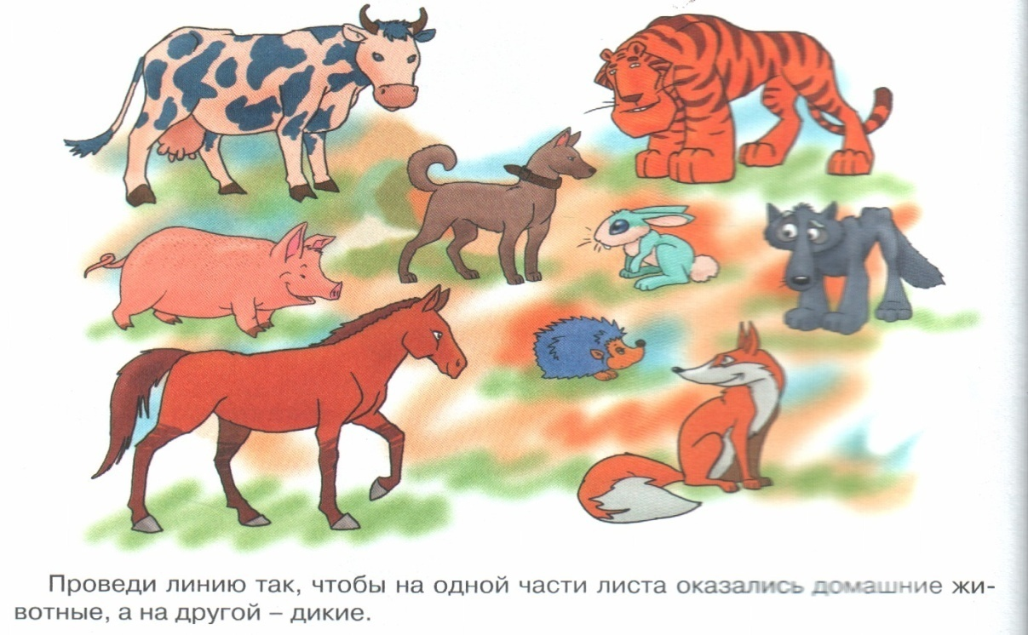

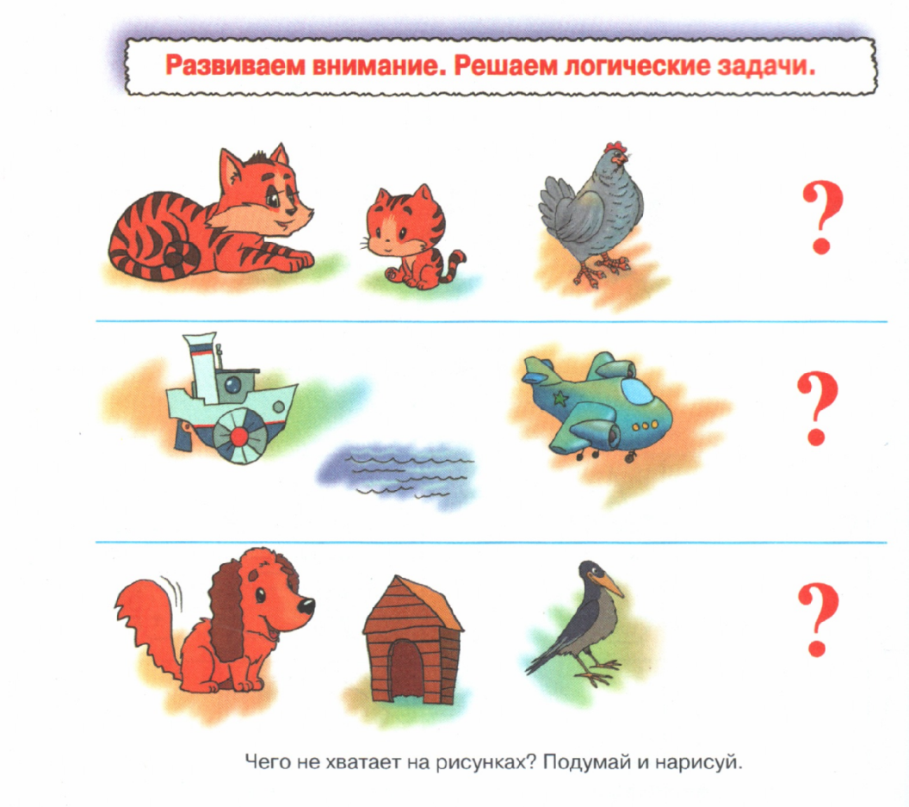

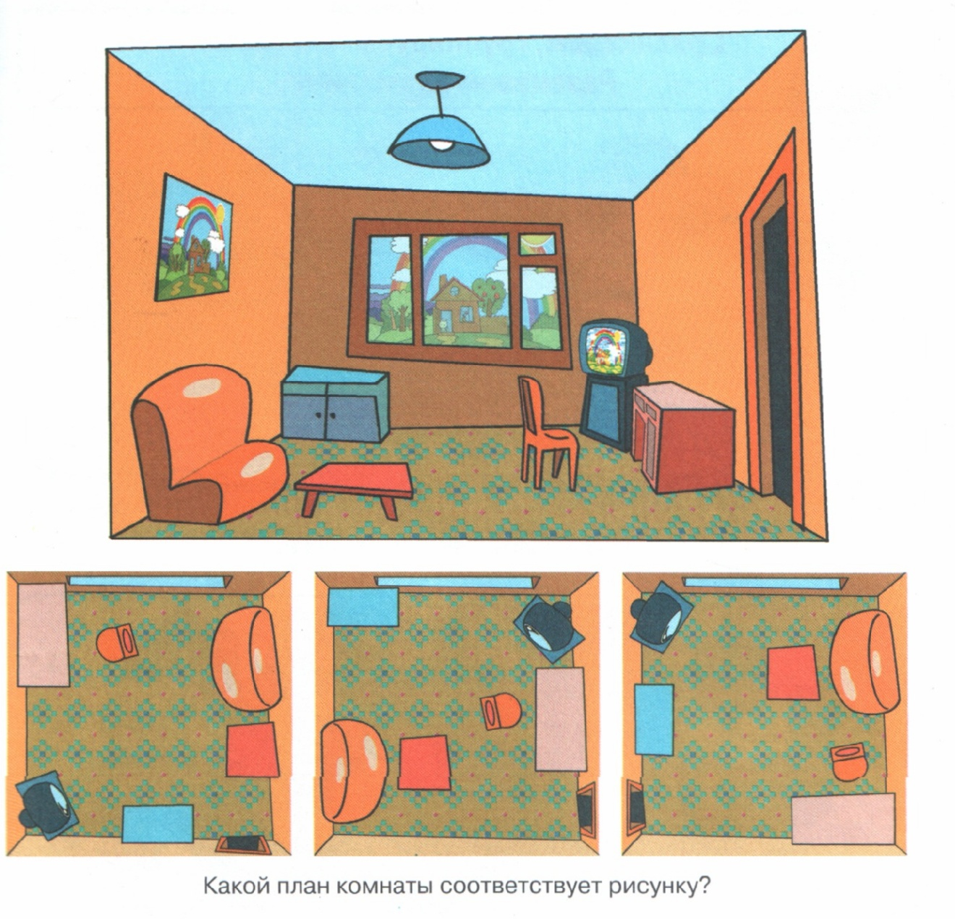

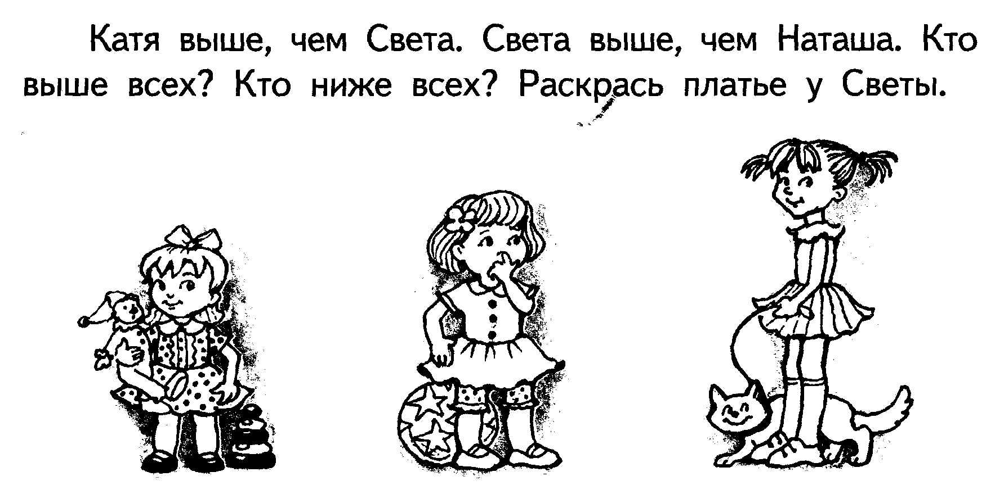
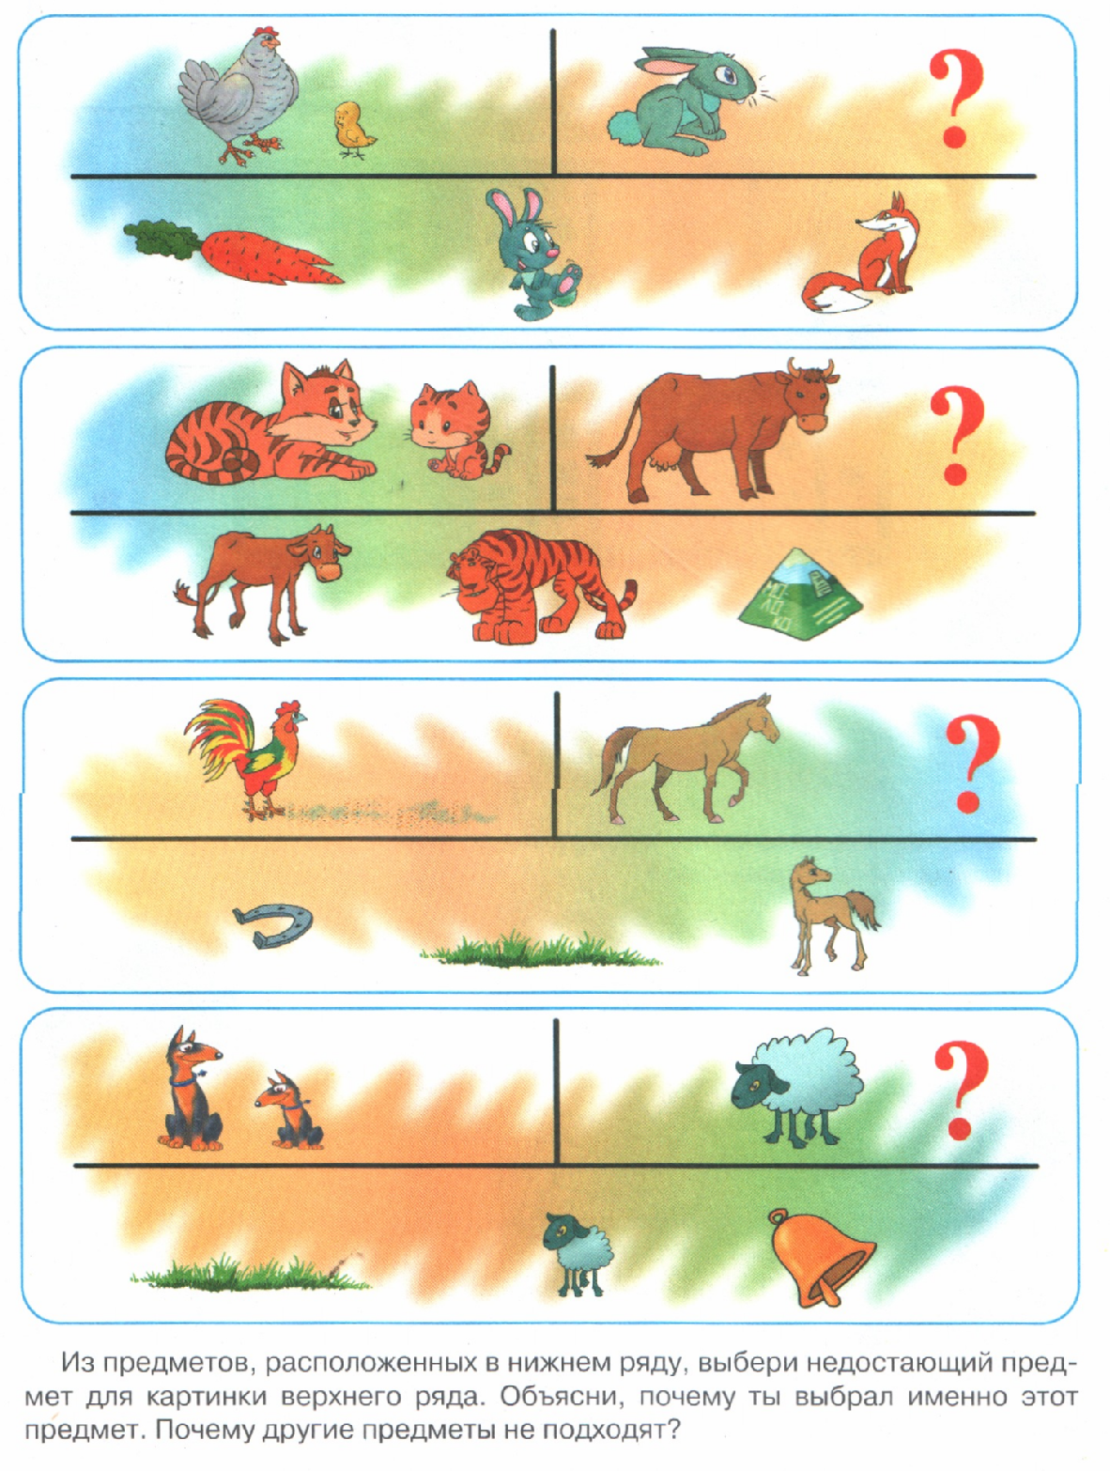
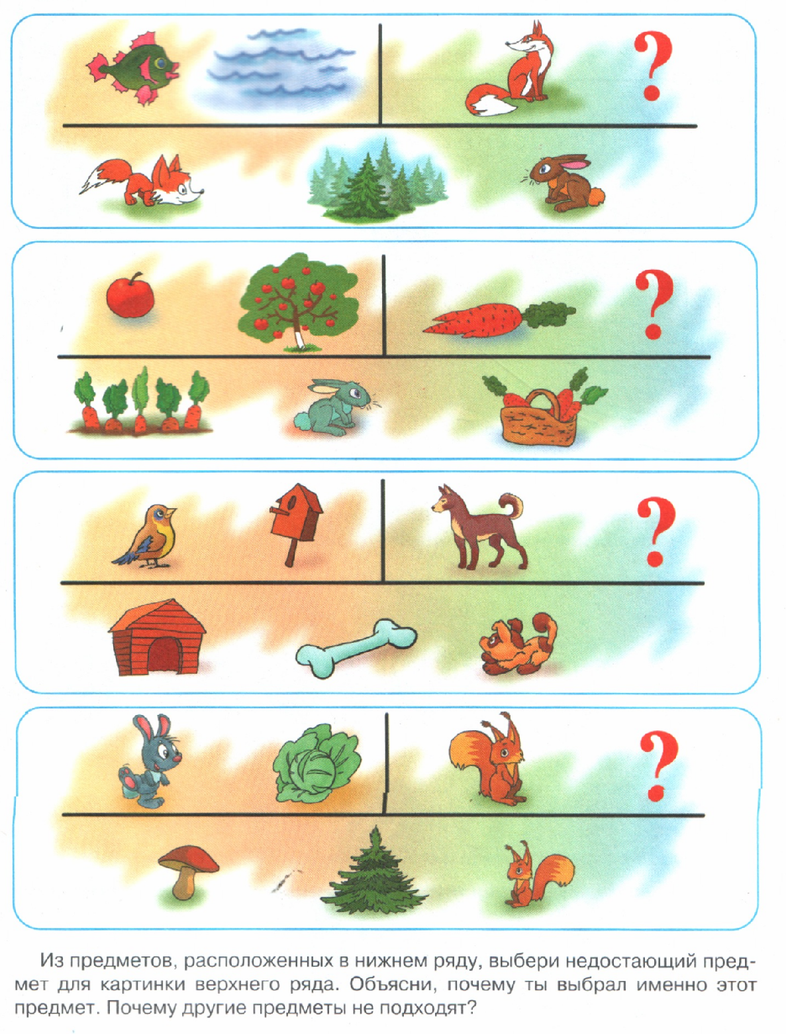
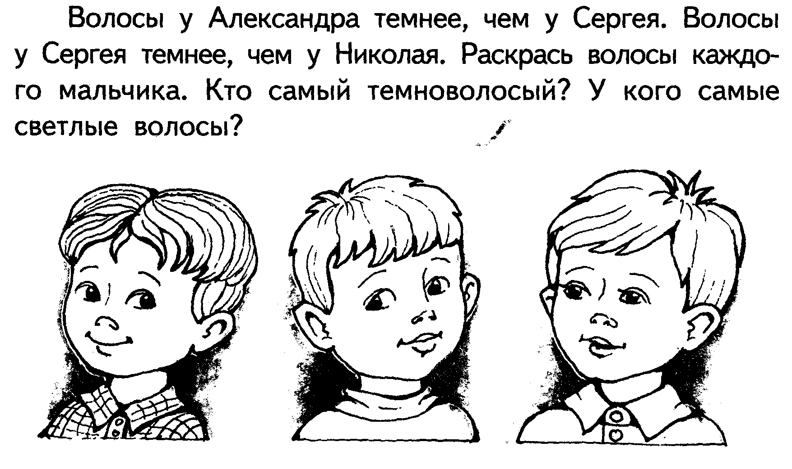

РАЗВИТИЕ РЕЧИ
«Если бы да кабы...»
Взрослый предлагает детям закончить начатое им предложение.
Оно строится по следующей схеме: «Если бы я был(а) кем-то (чем-то), то я бы.., потому что (чтобы)...» Взрослый поясняет: «Чтобы предложение получилось законченным, надо представить СЕБЯ тем, о ком (о чем) идет речь».
Детские примеры: «Если бы я был Фруктом, то зеленым и невкусным Мандарином, чтобы меня никто не съел». «Если бы я был Автомобилем, то «Запорожцем», покрашенным в черный цвет, потому что я был бы похож на «Мерседес». «Если бы я была Кузнечиком, то сидела бы в зарослях картофеля и таращила на мир желтые глаза».
Словесный волейбол
Вариант 1. «Антонимы - синонимы»
Дети стоят в кругу. Взрослый бросает мяч одному из игроков и одновременно произносит слово, допустим «тихий». Ребенок должен вернуть мяч и произнести слово с противоположным значением («громкий»). Игра движется по кругу таким образом, чтобы каждый участник мог произнести слово-антоним.
Аналогично можно играть:
• с синонимами (веселый - радостный);
• с омонимами (клуб дыма - клуб собаководов);
• с отглагольными существительными (бег бежать, стук стучать);
• со словосочетаниями (красивый дом, быстро бежать);
• с названиями государств и их столицами (Германия, Берлин);
• с названиями животных и их детенышей (лошадь — жеребенок).
Вариант 2. «Зеленый, красный, синий»
Дети стоят в кругу. У Ведущего три мяча: зеленый, красный и синий. Он раздает мячи трем игрокам, стоящим рядом. Все игроки заранее договариваются о следующем: тот, кому попадет зеленый мяч, должен назвать слово, относящееся к лесу, кому попадет красный — к огню, синий — к воде. По сигналу Ведущего после ответа трех игроков мячи смещается влево (или вправо, на усмотрение Взрослого), и следующие три игрока должны быстро и правильно назвать то, что относится к лесу, огню, воде (например: сосна, спички, лебедь).
Вариант З. «Первый + второй + третий + четвертый»
Дети стоят в кругу. Взрослый передает мяч одному из участников игры и просит назвать признак какого-либо явления или предмета. То же самое делают еще двое участников, а четвертый игрок должен по трем признакам назвать предмет (явление).
допустим:
1-й игрок произносит слово «серебряный»,
2-й — «легкий»,
З-й — «маленький»,
4-й называет предмет «кубок»

Или:
1-й произносит «далекий»,
2-й — «круглый»,
З-й — «твердый»,
4-й называет предмет — «шар».

Сочиняем сказки
Способность выражать свои мысли и чувства, описывать происходящие события, вести дискуссию - важные условия и показатели общекультурного развития ребенка. Как уже говорилось, в российских школах преобладает обучение, построенное на общении через слово (в отличие, например, от программированного, где обучаются по схемам и можно просто выбрать нужный ответ из нескольких предъявленных, или школ западного - образца, где педагог и ученик взаимодействуют посредством письменных заданий).
Развернутость ответа, способность аргументировать свое мнение являются важными критериями усвоения знаний. Чтобы ученик хорошо понимал учителя и умел быстро и отчетливо отвечать ему, необходимо развивать речевые навыки ребенка, расширять его словарный запас. Добавим, что умение говорить публично - весьма полезный для людей различных профессий навык, требующий отдельной тренировки во взрослом возрасте, возникает у школьника легко и естественно.
Детская речь отличается от взрослой. К моменту поступления в школу ребенок уже легко объясняется предложениями, а не отдельными словами, и полностью усвоил грамматический строй языка - умеет ставить сложные падежи, число существительных, адекватно выбирать время глагола и пр. Он понимает значение многих частей слова, особенно уменьшительно-ласкателькых суффиксов “енок”, “ица”, охотно придумывая новые слова. Высказывания и неологизмы (новые слова, придуманные детьми, во все времена давали материал для рубрик “Говорят дети”). Невозможно забыть, например, “Ко мне, бизон!” (комбинезон) иди “чепупаху”, придуманных нашими талантливыми детьми. При этом в детской речи преобладают существительные и глаголы указания на то, кто действует и что происходит, а обстоятельства, условия происходящего чаще опускаются.
Первой возрастной особенностью речи дошкольника является ситуативность - стремление описывать только наличные события без обобщения сказанного. Мышление ребенка конкретно, это выражается и в его речи. Попробуйте спросить его, как прошел день, - ребенок будет в затруднении, но он легко расскажет Вам о частных событиях о том, каких детей встретил, перескажет Вам беседы с ними, расскажет, что ел на завтрак, обед, ужин и Поэтому для уточнения его состояния необходимо задавать очень частные, конкретные вопросы и лишь затем делать выводы. Впрочем, ребенок может переходить и к более обстоятельной - конкретной - речи, если перед ним ставится конкретная задача.
Общаясь с другими людьми, ребенок дошкольного возраста обычно полагает, что партнер тоже видит и знает, о чем идет речь, - эта особенность развития дошкольника называется детским эгоцентризмом (в переводе - обращенность к себе). Подобно тому как совсем маленький ребенок может показывать Вам картинку, обращал ее изображением к себе, дошкольники не вводят Вас в ситуацию, а рассказывают о ней так, как видят ее сами, полагая очень многое само собой разумеющимся. Более того, достаточно часто, особенно в затруднительных ситуациях, они просто разговаривают сами с собой (“А теперь эту синенькую детальку прикрепим, а теперь это колесико” и т. п.).
Третья отличительная черта речи дошкольника - ее непосредственность: ребенок высказывается непроизвольно, импульсивно, не отдавая себе отчета в том, к кому и в каких условиях он обращается. Как правило, речь состоит из отдельных высказываний, обращенных к кому-то близкому, который уже знает, что имеется в виду, и необходимость в развернутом повествовании отпадает. Однако при подготовке к школе полезно учить ребенка объясняться последовательно и распространенно.
Занятия по развитию устной речи ребенка проходят весело и увлекательно, тем более что период дошкольного детства характеризуется особой чувствительностью (сенситивностью) к языковой стороне общения и бурным словесным творчеством. Желаем Вам убедиться в многоодаренности Вашего ребенка во время работы над игровыми заданиями, которые мы Вам предлагаем!

На одну букву
Игра для обогащения словарного запаса
В эту игру лучше играть всей семьей или пригласить друзей своих детей. Сидя кругом, выбирают букву - это может быть первая буква имени Хозяйки, - начиная с которой все присутствующие должны по очереди перечислять предметы, находящиеся в этой комнате. Предположим, все придумывают по команде слова на букву «С» (хозяйку зовут Света) и начинают говорить наперебой: стул, стол, скамейка... Выигрывает тот, кто сказал последнее слово, т. е. продолжает придумывать слова, когда все уже замолчали.
Бывает ли так?
Задание для воспитания внимания ребенка
и умения свободно выражать свои мысли
Ребенку рассказывают неправдоподобную историю, а затем спрашивают: “Бывает ля так?” Если он отвечает: “Нет”, то уточняют, что именно не бывает и почему. Если же ребенок считает все рассказанное правдоподобным, необходимо убедиться в том, что он понял историю, включая ее не соответствующую действительности часть. Попробуйте обсудить стихи Э. Лира из “Книги бессмыслиц!”
1. Молодая особа, чей нос
Рос, пока до земли не дорос,
За пятак и полушку
Нанимала старушку,
Чтоб носить свой немыслимый нос.
2. Престарелая леди из Хала
Покупала для кур опахало
И, чтоб в жаркие дни Не потели они,
Опахалом над ними махала.
Слово за слово...
Игра для развитая воображения и речевой реакции
Эта игра, во взрослом варианте носящая название “Без ассоциаций”, заключается в том, чтобы связать высказыванием любые названные предметы. Играть можно и группой, и вдвоем. Водящий произносит вслух два случайных слова, например, “крыса” и “табуретка”. Следующий участник произносит: “Папа бросил табуреткой в крысу” и называет следующее слово: «Молоко». Следующий участник связывает предложением второе и третье слова: “На табуретке было разлито молоко” и т. д. Игра бесконечна, проигравшим считается тот, кто не смог быстро составить предложение. Однако если Ваш ребенок имеет замедленный темп деятельности, лучше обойтись без проигравших!

РАЗВИТИЕ ПАМЯТИ

Пиктограммы. Инструкция: Сейчас я скажу тебе 10 слов, а Ты постарайся запомнить как можно больше. Для этого сделай небольшой рисуночек на каждое слово, которое потом поможет тебе вспомнить слово.
Отгадай-ка!
Дидактическая игра для развития памяти, внимания и речи.
Можно играть как с группой, так и с одним ребенком. Задание состоит в том, что ребенка просят по памяти выразительно описать какой-либо из находящихся в комнате предметов, так чтобы партнеры угадали. При этом нельзя смотреть на этот предмет и называть его.
После того как ведущий объяснил правила игры, а дети подготовились к ней и выбрали предмет, водящий дает в руки любому играющему камешек как приглашение к рассказу. Получивший камешек рассказывает о загаданном предмете. Когда загадка отгадана, ее автор передает камешек в руки следующему. Игра продолжается до тех пор, пока каждый не придумает свою загадку.
Взрослый следит за тем, чтобы назывались существительные признаки, остальные участники имеют право задавать наводящие вопросы, однако дать возможность водящему произнести достаточное полное описание предмета.
Бабушка укладывает в свой чемодан…
Ира для развития механической памяти
Играть можно и вдвоем с ребенком, но лучше – компанией из 3-4-5 человек. Взрослый начинает рассказ: «Бабушка укладывает в свой чемодан… расческу», следующий игрок должен повторить уже сказанное, добавь следующий предмет: «Бабушка укладывает в свой чемодан расческу и… тапочки » и т.д. Игра продолжается до тех пор, пока ряд не становится таким длинным, что его уже нельзя воспроизвести. У детей это может быть 18-20 предметов.
Стало сызнова смеркаться…
Упражнение для развития литературной памяти
Предлагаем Вам чаще разучивать стихи – это прекрасное занятие не может быть лишним, ни в каком возрасте и, помимо общеразвивающего эффекта, помогает привить ребенку литературный вкус и способствует эмоциональному сближению членов семьи. Начинать следует со стихов хорошего ритма и яркого содержания, если же Вы предпочитаете переводы, то пусть это будут классические образцы – работы С. Маршака, Б. Заходера, К. Чуковского. Предлагаем Вам отрывок из сказки П. Ершова «Конек-Горбунок».
«Стало сызнова смеркаться,
Старший брат пошел сбираться:
Взял и вилы и топор
И отправился в дозор.
Ночь холодная настала,
Дрожь на малого напала,
Зубы начали плясать;
Он ударился бежать –
И всю ночь бродил дозором
У соседки под забором.
Жутко было молодцу!
Но вот утро. Он к крыльцу:
“Эй вы, сони! Что вы спите!
Брату двери отоприте;
Ночью страшный был мороз -
До животиков промерз”
Обычно для запоминания этого отрывка достаточно прочесть его 3-4 раза, а если постараться сделать это выразительно-то 1-2 раза.
Пуговицы
Игра для развития памяти и внимания
В этой игре принимают участие двое. Перед игроками лежат два одинаковых набора пуговиц, внутри которых ни одна пуговица не повторяется. Для начала бывает достаточно взять всего З пуговицы, но при этом перед играющими лежит весь набор, из которого они выбираются.
У каждого игрока есть игровое поле, разделенное на клетки. Чем сложнее игра, тем больше клеток должно содержать поле; для начала достаточно 4 или 6. Пуговицы кладутся на клетки поля. Водящий располагает их по собственному желанию, дает партнеру некоторое время на то, чтобы запомнить их расположение (20-30 сек) и накрывает поле листом бумаги. Второй игрок должен выбрать из своего набора такие же пуговицы и воспроизвести на своем поле их взаиморасположение. Затем первый игрок открывает свое поле, и оба проверяют правильность решения.
Обычно на первом этапе дети не могут играть правильно, следует обучить их помогать себе, описывая вслух взаиморасположение пуговиц. При этом рекомендуется особенно следить за тем, чтобы ребенок правильно ориентировался и не путался в направлениях “вверх”, “вниз”, “влево”, “вправо”.
Дверная скважина
Игра для развития зрительной памяти и пространственного мышления
Для игры необходимо подготовить небольшую яркую и подробную картинку и лист бумаги, примерно вчетверо превосходящий по площади размер картинки. В середине этого листа вырезается отверстие в форме дверной скважины. Играть лучше всего группой в 4-5 человек. Ведущий прикрывает картинку этим листом и кладет ее перед играющими. Рассматривать картинку можно только через отверстие, постепенно передвигая верхний лист, но не поднимая его. Все рассматривают ее одновременно, но каждый водит лист в течение минуты. Затем ведущий предлагает, чтобы кто-нибудь рассказал, что изображено на картинке, остальные исправляют и дополняют его. В заключение игры картинка открывается, и ведущий объявляет победителя, который рассказал наиболее правильно и подробно. Он и сменяет ведущего.

РАЗВИТИЕ ЗРИТЕЛЬНО-МОТОРНОЙ КООРДИНАЦИИ

Практические занятия (вышивание, шитье, коллаж, плетение, конструирование; аппликация из бумаги, ниток, ткани; мозаика из природного материала; лепка, рисование).
Игра «Парашютисты»
Цель: развитие графических умений.
Оборудование: лист бумаги, в верхней части которого несколько разноцветных точек (парашютисты), внизу листа – небольшой круг – место их приземления.
Ход: Педагог ставит перед детьми задачу: точными движениями, прямыми линиями сверху вниз «посадить» своих парашютистов.
Игра «Переверни рисунок»
Цель: развитие пространственных представлений, умения ориентироваться на листе бумаги.
Оборудование: лист нелинованной бумаги, карандаш, образец рисунка.
Ход: Педагог показывает образец, где изображена ракета, летящая вверх. Дети должны нарисовать такую же ракету, летящую в противоположном направлении. Варианты задания: нарисовать елочку, домик, забор в перевернутом и прямом виде; рассматривать картинки в перевернутом виде.
«Срисовывание»
а) предметов;
б) фраз (лучше на русском языке);
в) графических образов (геометрических фигур разной сложности с последовательным расширением радиуса обводки (по внешнему контуру) или его сужением (обводка по внутреннему контуру).

РАЗВИТИЕ МЫШЛЕНИЯ ПО АНАЛОГИИ В ВЕРБАЛЬНОЙ ФОРМЕ
Игра «Подбери слово»
Цель: формирование умения владеть мыслительной операцией - аналогией в вербальной форме.
Оборудование: наборы слов.
Ход: Педагог предлагает детям поиграть в отгадывание загадок: «Я буду называть пары слов; в каждой паре слова связаны друг с другом. В первой паре я скажу оба слова, а во второй - только одно. Второе слово вам необходимо угадать. Например: огурец – овощ, а гвоздика - …? (сорняк, цветок, роса, садик, земля)». Если дети не понимают задание, необходимо показать им логические связи. Например, «Огурец- это овощ, а гвоздика – это цветок». Варианты загадок:
Нож - режет, игла -… (острая, колет, стальная, тонкая, блестящая);
Врач - больной, учитель - … (указка, очки, класс, журнал, ученик);
Темный – светлый, радостный - .. (печальный, сердитый, весёлый, обиженный, красивый);
Человек – квартира, птица - … (поёт, птенец, яйцо, гнездо, дерево);
Роза – цветок, бабочка - … (полезная, летает, насекомое, красивая, маленькая);
Стул – деревянный, свитер - … (пушистый, тёплый, мой, шерстяной, серый);
Школа – учиться, завод - … (машина, работать, рабочие, станки, грязь);
Город – дом, лес - … (заяц, дерево, мох, волк, деревья) и т.д.

Игра «Найди парные рисунки»
Цель: формирование умения владеть мыслительной операцией – аналогия; выделение связей, отношений; перенесение связи и отношения на другие ситуации и объекты.
Оборудование: карточки, на которых изображены четыре картинки, отдельно даётся карточка-подсказка.
Ход: Педагог предлагает детям найти парные рисунки, используя карточку-подсказку. Например, на подсказке изображены кирпичный дом и кирпич. На карточке нарисованы четыре картинки – стул, хлеб, пшеница, дерево. Если дети не понимают задание, необходимо вербализовать логические связи. Например, «Дом строится из кирпича, хлеб делают из пшеницы, стул изготовляют из дерева».
Возможные варианты заданий:
Подсказка – ухо, телефон; карточка – глаз, роза, телевизор, нос.
Подсказка – дом, окно; карточка – глаз, дерево, лист, лицо человека.
Подсказка – велосипед, колесо от велосипеда; карточка – рука человека, роза, много роз, человек и т.д.

Игра «Найди пару противоположных предметов»
Цель: формирование навыков применения мыслительной операцией – аналогии. Оборудование: карточки, на которых изображены четыре картинки, отдельно даётся карточка-подсказка.
Ход: Педагог предлагает детям найти пары противоположных предметов. Например, на подсказке изображены горячий чай и мороженное. На карточке – клей, воздушный шар, гиря, ножницы. Парами противоположных предметов являются клей и ножницы (клей соединяет, ножницы – разрезают), воздушный шар и гиря (шар лёгкий, гиря тяжёлая).
Варианты заданий:
Подсказка – конфета, лимон; карточка – молоток, полотенце, гвоздодёр, кувшин с водой и т.д.

РАЗВИТИЕ СПОСОБНОСТИ К АБСТРАГИРОВАНИЮ
Цель: формирование умения выделять определённые признаки изучаемого объекта, при отвлечении от остальных.
Игра «Найди одинаковые»
Цель: выделение определённые признаки объекта при отвлечении от остальных.
Ход: Педагог просит детей посмотреть вокруг себя и увидеть как можно больше предметов одной и той же формы, одного цвета, из одного материала; предметы, названия которых начинаются с заданной буквы и т.д. Для этих целей может использоваться детское лото, сюжетные картинки. Выигрывает ребёнок, который назвал предмет последним. Если дети легко справляются с таким выбором, можно предложить выбирать предметы сразу по двум признакам.
Игра «Определение понятий»
Цель: использование возможности применения отвлечённых категорий при включении данного понятия в систему эквивалентных или более общих понятий.
Оборудование: ряд слов, обозначающих различные понятия.
Ход: Педагог предлагает детям ответить на вопрос: «Что такое … (стол)?». Варианты заданий: «дружба», «верность», «землетрясение» и т.д.
Игра «Последовательность рисунков»
Цель: развитие наблюдательности, внимания, умения сравнивать, анализировать причинно-следственные связи между явлениями, умения определять последовательность событий, выделять в них главное.
Оборудование: серии картинок, связанных сюжетом.
Ход: Педагог предлагает детям разложить рисунки в таком порядке, чтобы они рассказали о каком-то событии, затем необходимо составить связный рассказ по картинкам и дать ему название.
Игра «Пятый лишний»
Цель: формирование навыка выделения определённых признаков объекта при отвлечении от остальных.
Ход: Педагог предлагает детям пять слов, необходимо выбрать одно – лишнее слово. Например, коньки, тяпка, мотыга, пила, машинка для стрижки газонов (лишнее – коньки)
Информация для родителя
Что необходимо знать и уметь ребенку, поступающему в школу.
- Свое имя, отчество и фамилию.
- Свой возраст (желательно дату рождения).
- Свой адрес.
- Свой город (село, поселок) и его главные достопримечательности.
- Страну, в которой живет.
- Фамилию, имя, отчество родителей, их профессию.
- Времена года (последовательность, месяцы, основные предметы каждого времени года и стихи о временах года).
- Домашних животных и их детенышей.
- Диких животных наших лесов, жарких стран, Севера, их повадки, детенышей.
- Транспорт наземный, водный, воздушный.
- Различать:
- одежду,
- обувь,
- головные уборы,
- зимующих и перелетных птиц;
- овощи, фрукты и ягоды.
- Знать и уметь рассказывать русские народный сказки.
- Знать великих русских поэтов и писателей: А.С. Пушкина, Л.Н. Толстого, С.А. Есенина, Ф.И. Тютчева и др. и некоторые их произведения для детей.
- Различать и правильно называть плоскостные геометрические фигуры: круг, квадрат, прямоугольник, треугольник, овал.
- Свободно ориентироваться в пространстве или на листе бумаги (правая-левая сторона, верх-низ и т.д.)
- Уметь полно и последовательно пересказать прослушанный или прочитанный рассказ, составить (придумать) рассказ по картинке.
- Запомнить и назвать 6-10 предметов, картинок, слов.
- Различать гласные и согласные звуки.
- Разделять слова на слоги с помощью хлопков, шагов, по количеству гласных звуков.
- Определять количество и последовательность звуков в словах типа «мак», «дом», «суп», «дубы», «сани», «зубы», «осы».
- Хорошо владеть ножницами (резать полоски, квадраты, круги, прямоугольники, треугольники, овалы, вырезать по контуру предмет).
- Владеть карандашом: без линейки проводить вертикальные и горизонтальные линии, рисовать геометрические фигуры, животных, людей, различные предметы с опорой на геометрические фигуры, аккуратно закрашивать, штриховать карандашом, не выходя за контуры предметов.
- Свободно считать от 1 до 10 и обратно, выполнять счетные операции в переделах 10.
- Уметь внимательно, не отвлекаясь, слушать (30 – 35 минут).
- Сохранять стройную, хорошую осанку, особенно в положении сидя.

